Análisis Integral de Genómica Comparativa en Royas de la Caña de Azúcar
Especies: Puccinia melanocephala (Roya Café) y Puccinia kuehnii (Roya Naranja)

I. Metodología Bioinformática
Para desentrañar las diferencias genéticas, evolutivas y de especificidad de hospedero entre los aislamientos colombianos de la roya café y roya naranja, se ejecutó un robusto pipeline genómico:
- 1. Sintenia Genómica: Se identificaron bloques de colinealidad cromosómica mediante el algoritmo MCScanX integrado en Biojava.
- 2. Llamado de Variantes (Variant Calling): Se estimó la Identidad Promedio de Nucleótidos (ANI) y se extrajeron polimorfismos (SNPs/Indels) mediante alineamiento directo de genomas usando MUMmer (Nucmer y dnadiff).
- 3. Diversidad Funcional: Los proteomas se anotaron contra las bases de datos ortólogas COG empleando EggNOG-mapper.
- 4. Presión Evolutiva (Ka/Ks): Se calcularon las tasas de mutación sinónima y no sinónima sobre los genes ortólogos para determinar las fuerzas de selección adaptativa usando kaks-calc.
- 5. Filogenómica Inter-especies: Para la reconstrucción evolutiva, se extrajo el gen marcador ortólogo del Complejo de unión a actina Arp2/3 de seis genomas (dos royas de caña, tres de trigo y una roya de álamo como grupo externo). Se alinearon con MAFFT y se construyó un árbol filogenético de Máxima Verosimilitud (Maximum Likelihood) usando FastTree.
- 6. Especificidad de Hospedero: Se identificaron genes exclusivos de la caña cruzando masivamente (vía Diamond BlastP) las proteínas de P. melanocephala contra P. triticina.

II. Distancia Genética y Divergencia
Debido a la invalidez estadística de proyectar Análisis de Componentes Principales (PCA) o fenogramas poblacionales con una matriz N=1 (dos genomas individuales), la distancia evolutiva se cuantificó utilizando métricas directas de polimorfismo:
- • Identidad Genética de Nucleótidos (ANI): 93.57%
- • Polimorfismos de un Solo Nucleótido (SNPs): 9,235
- • Inserciones/Deleciones (Indels): 4,538

III. Diversidad Funcional y Patogenicidad
- • Núcleo Patogénico Compartido (2,525 funciones): Biosíntesis de quitina y 39 familias de peptidasas basales.
- • Único en Roya Café (243 funciones): Fuerte expansión de quinasas (Dapkinase) involucradas en la señalización intracelular del apresorio.
- • Único en Roya Naranja (164 funciones): Enzimas degradativas altamente especializadas como Signal peptidase S26 y Prolyl oligopeptidases, para vulnerar paredes celulares.

IV. Evolución Molecular y Presión Selectiva (Ka/Ks)
Se evidenció una fuerte carrera armamentista evolutiva (Promedio Ka/Ks: 0.7684) en 663 pares de genes:
- • Selección Purificadora (Ka/Ks < 1) - 487 genes (73.5%): Familias estructurales intocables (Proteínas Ribosomales L11/L12 y Helicasas de ADN).
- • Selección Positiva (Ka/Ks > 1) - 176 genes (26.5%): Efectores patogénicos mutando velozmente para evadir el sistema inmune de la caña (Transportadores OPT y Peptidasas Insulinase Familia M16).
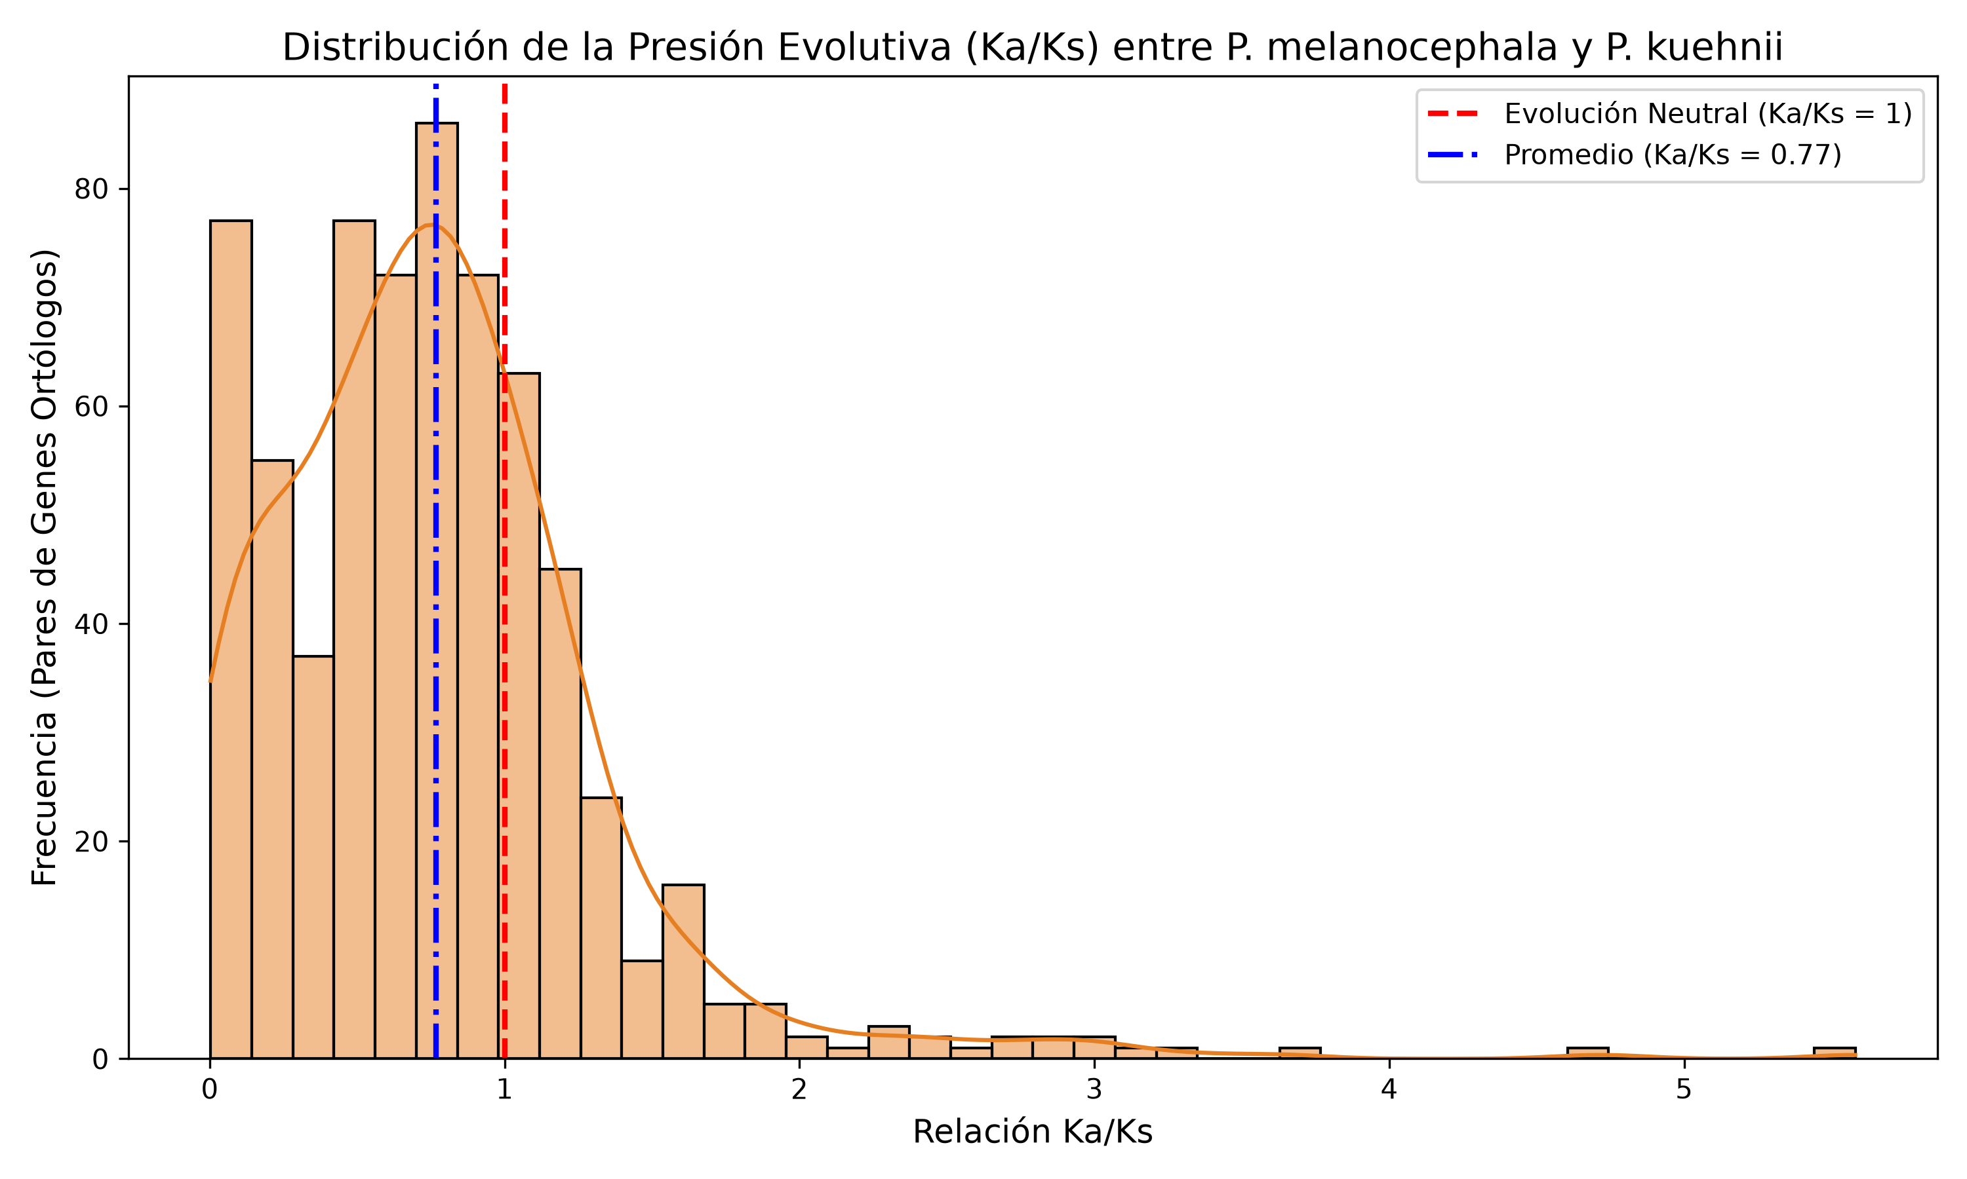

V. Análisis Filogenómico Inter-especies
El árbol evolutivo de Máxima Verosimilitud demuestra contundentemente que la Roya Café y la Roya Naranja tienen orígenes de divergencia distintos respecto a las royas de otros cereales:
• P. melanocephala se posiciona como una especie filogenéticamente más cercana al clado evolutivo moderno de las royas del trigo (P. graminis, P. triticina, P. striiformis).
• P. kuehnii presenta una divergencia basal y mucho más antigua, ramificándose de manera temprana hacia el grupo externo (Melampsora). Esto explica su adaptación a rangos ecológicos (temperatura/humedad) diferentes a la roya café.
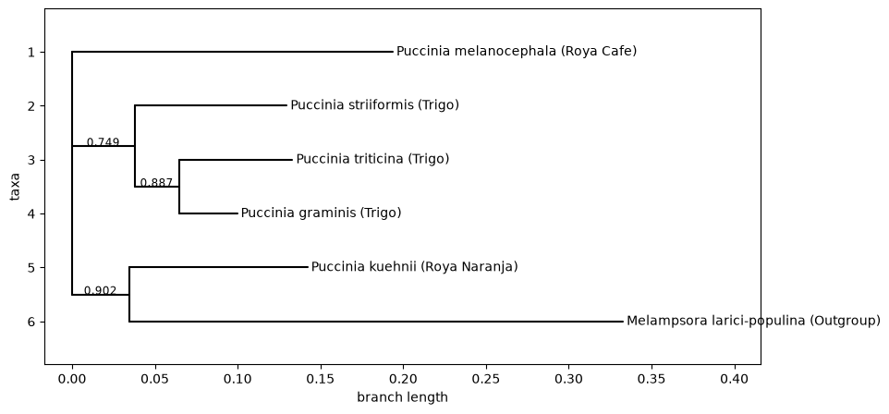

VI. Especificidad de Hospedero y Elementos Transponibles
El cruce inter-especies comprobó que la Roya Café posee 16,610 proteínas exclusivas ausentes en el genoma de la Roya del Trigo. La anotación reveló que esta exclusividad está dominada por una maquinaria hiper-expansiva de Elementos Transponibles (TEs):
- • P. melanocephala (Roya Café): 2,690 proteínas de TEs activas (Transcriptasas Inversas y Endonucleasas).
- • P. kuehnii (Roya Naranja): 250 proteínas de TEs.
El "Genoma de Dos Velocidades" de la roya café, impulsado por esta abrumadora cantidad de TEs, explica a nivel biomolecular por qué históricamente esta roya genera nuevas razas fisiológicas a una velocidad mucho mayor que la roya naranja.

VII. Aplicaciones en el Mejoramiento Genético de la Caña
- 1. Silenciamiento Génico (HIGS/RNAi): Apuntar moléculas de ARN interferente hacia los genes conservados (Ka/Ks ≈ 0) descubiertos en este estudio (ej. Proteínas Ribosomales), garantizando letalidad y resistencia duradera de amplio espectro para ambas especies simultáneamente.
- 2. Selección de Genes de Resistencia (NLRs): Utilizar las secuencias de las proteínas hiper-mutantes (Ka/Ks > 1) exclusivas de estas royas colombianas (Peptidasas M16 y Transportadores OPT) para rastrear el germoplasma de Cenicaña en búsqueda de receptores inmunes específicos (NLRs), logrando una Selección Asistida por Marcadores (MAS) altamente enfocada.

